ИНФОРМАЦИОНИ СИСТЕМ ЛАВАНИ ДОО/ЛАНИВА ДОО

ПРОЦЕДУРА ЗА РАЗВОЈ СОФТВЕРА



Јелена Шатава
Војислав Бркић

Садржај

Увод 3
Опис понуде и процедура 4
Технички опис апликације 5
Опис сервера и неопходних софтвера 5
Опис програмских и скриптних језика 6
Нивои овлашћења у апликацији 7
Структура апликације 8
1. Шифарници 8
1.1. Региони 8
1.2. Врсте запослења 9
1.3. Радна места 9
1.4. Наручиоци 9
1.5. Објекти 10
2. Унос и пријава новог радника 10
3. Пријава радника по објектима 11
4. Евиденција прихода/трошкова 12
5. Извештавање 13
5.1. Извештај о приходима/трошковима 13
5.2. Извештај о радницима 13
Графички приказ поступака рада у апликацији 14

Увод

Процедура за развој софтвера за потребе фирме Лавани доо/Ланива доо је развијена на основу разговора са запосленима и директором фирме, анализе пословних процеса и начина пословања и захтева од стране наручиоца софтвера.

  - одељку „Опис понуде и процедура“ назначено је којој тачки описа понуде одговара опис функционалности у одговарајућем делу документа, као и садржај односно врста података која се бележи у бази података употребом апликације.

  - писању процедуре Пружалац услуге се водио потребама корисника које су усменим путем предочене од стране наручиоца софтвера, а које су наведене као неопходне функционалности за имплементацију и израду апликације.

Пружалац услуге ће започети поступак израде апликације одмах по добијању сагласности са предложеним решењем од стране господина Александра Анђелковића, директора фирми Лавани доо и Ланива доо, у својству овлашћеног лица за праћење реализације уговора са стране Наручиоца.

Молимо да процедуру не прослеђујете нити учините доступном трећим лицима. Процедура за развој софтвера је састављена у циљу израде софтвера и заштићена је ауторским правом. Сва овлашћења за привредно искоришћавање процедуре припадају искључиво предузећу Mega Computer Engineering из Београда.

Опис понуде и процедура

Процедура за израду софтвера за потребе фирми Лавани доо/Ланива доо је састављена на основу снимљеног стања на терену, постојећег начина евидентирања података, разговора са корисницима, а нарочито са директором ових компанија. У наставку ће поред сваког захтева из описа понуде бити наведени одељци у којима су предложена решења за сваки захтев понаособ.

Израда нове апликације – опис понуде

Потребно је израдити нову апликацију за потребе фирме Лавани доо/Ланива доо, предузећа која се баве професионалним чишћењем и текућим одржавањем хигијене пословних објеката.
Сврха: Дигитализовање начина пословања за потребе евидентирања прихода и трошкова проистеклих из уговора о одржавању објеката, као и евидентирање кадрова по објектима, њихов статус уговора и евиденцијa радног ангажовања по објектима. Циљ увођења андроид апликације јесте електронско пријављивање запослених од стране регионалних, распоређивање одобрених буџета и евидентирање радника по објектима.

Опис процедуре расподеле добијених средстава и евиденција новог радника:

- Током електронског пријављивања путем интернета, директор бира објекат за који се уноси планирани буџет
- Након одобрења планираних средстава, регионални менаџер путем андроид апликације уноси раднике на одређеном објекту и распоређује им одобрена средства. Уколико је у питању нови радник, тада регионални менаџер отвара форму за унос новог радника, попуњава обавезне податке (име, презиме, ЈМБГ и сл.), слика и прилаже личну карту и осталу документацију која је неопходна за упошљавање новог радника.
- Након пријаве новог радника, кадровику путем мејла стиже обавештење да је додат нови радник. Након логовања у апликацију за кадровску евиденцију, запослени проналази тог радника и на основу приложене документације врши крајњу пријаву новог запосленог.
- Путем апликације се прате и евидентирају распоређена средства

Напомена: Детаљнији опис целог процеса и начина коришћења апликација ће бити појашњен у даљем тексту.

Обавезе понуђача

Понуђач је у обавези да усклади постојећу апликацију (Biznissoft v9) са новом апликацијом тако да се не ремети рад запослених и не дође до различитости у подацима. Очекује се да наведено решење буде развијено у складу са усменим договором и потребама кориснисника. Дизајн апликације ће следити логичан поступак евидентирања и расподеле средстава, тако да омогући запосленима што лакшу евиденцију и праћење потребних података.

Технички опис апликације

Софтверско решење за систем Центра чини више компоненти:

- Модел података који ће бити урађен коришћењем УМЛ језика за моделирање. Моделом ће бити описане све атрибутске класе, њихове релације са примарним и страним кључевима, као и атрибути свих класа.

- База података биће имплементирана коришћењем релационе базе да би се обезбедио вишекориснички рад.

- Софтверско решење система биће реализовано:

- Презентациони слој – коришћењем HTML, CSS и JavaScript класа

  - Логички слој - коришћењем Lucee окружења које се базира на ColdFusion CFML програмском језику. Систем ће обезбедити контролу кључева, унос и ажурирање података, контролу привилегија корисничких профила корисника, класификацију, претраживање и прегледање података.

- Сви подаци достављени у различитим форматима биће конвертовани и адекватно унети у базу података. (Ово може бити опционо да нам доставе екселе са листом запослених)

Сервер на којем се налази апликација неопходно је да има Windows Server оперативни систем (ради обезбеђивања сигурности комуникације преко Интернета и мањих трошкова за Наручиоца). Уз то, неопходно је да сервер има инсталирану последњу верзију Java-е. Сервер треба да ради у Интранету (локалној мрежи) и да има приступ Интернету (како би рецензенти могли да приступају апликацији).

Ради лакшег одржавања апликације и бржег одговора на настале грешке, неопходно је обезбедити Пружаоцу услуге даљински приступ серверу (VPN и Remote desktop connection).

Опис сервера и неопходних софтвера

Оперативни систем | Windows Server
Рам меморија | минимум 8 GB
Капацитет диска | Диск 1: (препоручено) 512 GB (апликација + база
 | података)
 | Диск 2: (препоручено) 512 GB (backup података)
Веб сервер | Lucee, Tomcat
База података | SQL Server 2008 и више
Остало | CFML, Java

Опис програмских и скриптних језика

HTML је описни језик намењен за опис wеб страница. Његовим коришћењем одвајају се делови саме веб странице (параграфи, наслови, цитати…). HTML је подржан у свим програмским окружењима којима се развијају веб апликације (Java, .NET, ColdFusion, PHP, Python, итд.).

JavaScript програмски језик омогућава увођење интерактивних садржаја у приказу интернет страница, јер се извршава унутар интернет претраживача те има директан приступ свим елементима документа. JavaScript је објектно-оријентисан скриптни језик који се искључиво извршава на корисниковом рачунару (енг. client-side). Најчешћа употреба програмирања JavaScript кода јесте приликом писања функција угнеждених унутар HTML страница. Управо због чињенице да се код извршава на страни корисника, а не на неком удаљеном серверу, могућа је бржа реакција претраживача на корисничке радње чиме се постиже динамичност саме веб апликације која није омогућена искључивом употребом HTML-а. Окружења JavaScript језика која ће се користити су ajax и jQuery.

CSS је тзв. style sheet језик који се користи за стилизовање и опис садржаја присаних у неком маркуп језику/окружењу. За потребе пројекта, користиће се готова CSS библиотека – bootstrap.

Lucee је софтвер отвореног кода који обезбеђује скриптни језик динамичког кода писаног за Java виртуелне машине и омогућава лако и брзо писање веб апликација које се компајлирају на Java бајт-коду. Lucee се базира на ColdFusion CFML програмском језику. Lucee језик обезбеђује објектно оријентисано програмирање са наслеђивањем и интерфејсима, као и функционалне конструкције, као што су функције вишег реда, closures, map(), и reduce(). Lucee је врло флексибилан програмски језик, и ради на Windows, Linux и Mac оперативном систему.

SQL Server је релациони упитни језик који је заснован на ANSI и ISO стандарду. Систем се константно развија и унапређује. Може радити на свим популарним оперативним системима као што су Windows и Linux. Систем у потпуности садржи потпуно подршку за foreign keys, joins, views, triggers, и stored procedures. Подржани су сви типови података (по стандарду SQL:2008) који су неопходни за израду апликације - bit, int, numeric, char,varchar, datetime итд.

Нивои овлашћења у апликацији

Администрација система ће бити посебан модул (део) апликације, који ће омогућавати администратору система да врши подешавања која се односе на унос и доделу права корисницима на одређени део апликације, подешавања шифарника у систему и промену лозинке за кориснике који су лозинку заборавили, односно изгубили.

Сви корисници у апликацији ће бити подељени у четири групе:

- Администратор система;

- Кадровски службеник;

- Регионални менаџери;

- Запослени у служби Обрачун зарада.

Администратор система (директор) ће имати могућност да дода новог корисника, да му додели одређени ниво овлашћења у апликацији, да у случају губитка лозинке, лозинку поново додели, као и да ради са шифарницима у апликацији. Такође, може користити апликацију без икаквих ограничења.

Кадровски службеник ће добијати информације о новим радницима које је потребно пријавити. Кадровски радник ће имати праву уноса и измене само података у кадровима и штампу докумената која су потребна за пријаву радника.

Регионални менаџери ће имати право коришћења само две опције: Доделе радника по објекту и Евиденције радног времена. Регионални менаџери ће имати приступ информацијама само за њима припадајући регион.

Запослени у служби Обрачун зарада имаће само приступ извештајима и неће моћи да мењају податке.

Сви корисници ће имати могућност да сами промене своју лозинку у оквиру апликације.

Структура апликације

Апликативни софтвер за вођење евиденције о радницима и трошковима по објектима се састоји од 6 јасно одвојених целина:

  - Шифарници;
  - Унос и пријава новог радника;

  - Пријава радника по објектима;
  - Евиденција прихода/трошкова;
  - Евиденција остварених сати по раднику;

  - Извештавање.

- даљем тексту ће бити детаљно објашњена структура сваке наведене целине, подаци који је потребно да се бележе, као и апликативна логика, односно начин функционисања софтвера у зависности од фазе поступка и начина евидентирања података (веб апликација или андроид апликација).

Шифарници

Шифарници ће бити саставни део апликације. На овај начин ће се смањити могућност грешке и различитости међу подацима. Сваки шифарник ће садржати различита поља која ће се попуњавати. Податак који се једном унесе у шифарник, неће моћи да се обрише, јер ће постојати ограничења која то спречавају. Разлог томе јесте релациона база података која не дозвољава брисање податка који је већ повезан са неким другим податком.

1.1. Региони

Овај шифарник ће служити ради прецизнијег извештавања у процесу рада. Регион ће се везивати за одређени објекат (табела 1) и касније ће се пратити трошкови и приходи по регионима. У овом шифарнику се могу додавати и нови подаци како би се евиденција проширила, односно била детаљнија.

Редни | Назив поља | Врста поља | Обавезно | Напомена
број
1. | Шифра региона | Број | ДА
2. | Назив региона | Текст | ДА
3. | Валидан | Чекбокс | НЕ | Уколико је потребно неки регион искључити, потребно је само одчекирати ово поље
4. | Сачувај | Дугме | ДА
Табела 1. Шифарник региона

1.2. Врсте запослења

Овај шифарник ће садржати податке врстама запослења које ће се касније повезивати за раднике кроз унос евиденције кадрова..
Редни број | Назив поља | Врста поља | Обавезно | Напомена
1. | Шифра врсте запослења | Број | ДА
2. | Назив врсте запослења | Текст | ДА
3. | Валидан | Чекбокс | НЕ | Уколико је потребно неки врсту искључити, потребно је само одчекирати ово поље
4. | Документација за штампу | Прилог |  | Бланко штампа
5. | Сачувај | Дугме | ДА
Табела 2. Шифарник врста запослења

1.3. Радна места

Овај шифарник ће садржати податке о радним местима.
Редни број | Назив поља | Врста поља | Обавезно | Напомена
1. | Шифра радног места | Број | ДА
2. | Назив радног места | Текст | ДА
3. | Валидан | Чекбокс | НЕ | Уколико је потребно неко радно место искључити, потребно је само одчекирати ово поље
4. | Унос нето сатнице/нето износа зараде | Чекбокс | ДА
5. | Сачувај | Дугме | ДА
Табела 3. Шифарник врста запослења

1.4. Наручиоци

Овај шифарник ће садржати податке о свим наручиоцима услуга. Када се један наручилац унесе у шифарник, касније се може само позивати из шифарника, тиме се смањује потребна поновног уноса наручиоца.
Редни број | Назив поља | Врста поља | Обавезно | Напомена
Додавање наручиоца
1. | Шифра наручиоца | Број | ДА
2. | Назив наручиоца | Текст | ДА
3. | Матични број | Број | НЕ
4. | ПИБ | Број | ДА
5. | Телефон | Текст | НЕ
6. | E-mail | Текст | НЕ
7. | Напомена | Текст | НЕ
8. | Сачувај наручиоца | Дугме | ДА | Након овог корака, отвориће се форма за додавање објеката
Табела 4. Шифарник наручилаца

1.5. Објекти
Овај шифарник ће садржати податке о свим Објектима. Када се један објекат унесе у шифарник везује се за одређеног наручиоца и садржи податке о самом објекту као и преглед радних места за дати објекат.
Редни број
Назив поља | Врста поља | Обавезно | Напомена
Додавање објекта
1. | Наручилац | Ф9/Падајућа листа | ДА
2. | Назив објекта | Текст | ДA
3. | Шифра објекта | Број | ДА
4. | Регион | Падајућа листа/Шифарник | НЕ
5. | Место | Текст | НЕ
6. | Улица | Текст | НЕ
7. | Кућни број | Број | НЕ
7. | Спрат | Број | НЕ
8. | Улаз | Текст | НЕ
9. | Стан | Број | НЕ
10. | Укупан број радних места | Број | ДА
У зависности од броја радних места, отварају се поља за унос следећих података:
11. | Назив радног места | Ф9/Падајућа листа | ДА
12. | Нето износ по раднику | Децималан број | ДА | Уноси се нето сатница или нето износ зараде у зависности од тога шта је чекирано у чифарнику Радна места
13. | Доприноси по раднику | Децималан број | ДА
14. | Превоз по раднику | Децималан број | ДА
15. | Топли оброк по раднику | Децималан број/нето износ | ДА
16. | Регрес по раднику | Децималан број/нето износ | ДА
17. | Предвиђени сати ангажовања | Број | ДА
18. | Датум важња од/до | Датум | ДА
19. | Валидан | Чекбокс | ДА | Уколико се неком лицу више не пружају услуге, у том случају је потребно одчекирати ово поље
20. | Додај објекат | Дугме | ДА
Табела 5. Шифарник објеката

Унос и пријава новог радника

Унос новог радника је могуће извршити на 2 начина: 1. Директно у модулу Кадровска евиденција (запослени у кадровској служби). Поља која ће садржати ова форма биће приказане у табели 6.

Редни | Назив | Врста поља | Обавезно | Напомена
број
 |  | Веб апликација
1. | Име | Текст | ДА
2. | Презиме | Текст | ДА
3. | Датум рођења | Датумско поље | ДА
4. | ЈМБГ | Број | ДА
5. | ЛК | Број | ДА
6. | Стручна спрема | Падајућа листа | ДА
7. | Датум почетка рада | Датумско поље | ДА
8. | Датум престанка рада | Датумско поље | ДА
9. | Радно место | Падајућа листа/Шифарник | ДА
10. | Врста запослења | Падајућа листа/Шифарник | ДА
11. | Стаж за минули рад | Број | ДА
12. | Штампа уговора | Дугме | ДА
13. | Штампа личних докумената | Дугме | ДА
Додавање запослења по објектима
14. | Назив објекта | Падајућа листа/Шифарник | Да
15. | Одабир радног места | Падајућа листа/Шифарник | Да
16. | Додај | Дугме | ДА
17. | Сачувај | Дугме | ДА | Након овог корака, сви подаци биће сачувани у бази

Табела 6. Садржина екранских форме за унос новог радника

Након сачуваних података, биће могуће штампање уговора и осталих образаца за пријаву радника, као и анекса, решења за годишњи одмор и образци за боловање.

Пријава радника по објектима

Други начин за унос новог радника је путем андроид апликације (Регионални менаџери). Након успешног логовања на апликацију, менаџер ће одабрати опцију за доделу радника неком објекту. Најпре је потребно претрагом пронаћи одговарајући објекат, а затим кликом на тај објекат ће се отворити форма за унос података.

Редни  број | Назив | Врста поља | Обавезно |  | Напомена
 |  | Андроид апликација
1. | Назив објекта | Текст – Input autocomplete | ДА
2. | Расположив нето износ/сатница по раднику | Децималан број | ДА |  | Биће омогућен само приказ, али не и измена
3. | Расположиви доприноси по раднику | Децималан број | ДА |  | Биће омогућен само приказ, али не и измена
4. | Расположиво за превоз по раднику | Децималан број | ДА |  | Биће омогућен само приказ, али не и измена
5. | Расположиво за топли оброк по раднику | Децималан број | ДА |  | Биће омогућен само приказ, али не и измена
6. | Расположиво за регрес по раднику | Децималан број | ДА |  | Биће омогућен само приказ, али не и измена
7. | Назив радног места | Текст | ДА |  | Биће омогућен само приказ, али не и измена
8. | Предвиђени сати ангажовања | Број | ДА |  | Биће омогућен само приказ, али не и измена
За свако радно место ће бити омогућен унос следећих података
9. | Име | Текст/ Шифарник | ДА | Уколико постоји, остали подаци ће се аутоматски попунити. Уколико не постоји, корисник сам уноси.
10. | Презиме | Текст/ Шифарник | ДА | Уколико постоји, остали подаци ће се аутоматски попунити. Уколико не постоји, корисник сам уноси.
11. | ЈБМГ | Број | ДА
12. | Датум рођења | Датумско поље | ДА
13. | Стручна спрема | Падајућа листа | ДА
14. | Датум почетка рада | Датумско поље | ДА
15. | Датум престанка рада | Датумско поље | ДА
16. | Врста запослења | Шифарник | ДА
17. | Документи | „Browse” поље | ДА | Формат .pdf или .jpg
18. | Сачувај | Дугме | ДА | Након чувања, подаци ће бити сачувани а запосленом у кадровској служби аутоматски ће бити прослеђено обавештење на мејл

Табела 7. Садржина екранске форме за унос радника на одређени објекат

Евиденција прихода/трошкова

Директор приступа апликацији и форми за унос података путем интернет претраживача. Након тога се кликом на одређени линк отвара списак претходно унетих евиденција. Форми за унос остварених прихода/трошкова по објекту приступа се притиском на дугме Додај. Након уноса података је потребно кликнути на дугме Сачувај, након чега ће се подаци сачувати у бази података.

Редни број | Назив |  |  | Врста поља | Обавезно | Напомена
1. | Унос обрачунског периода |  |  | Датум од-до | ДА
2. | Месечни фонд сати рада |  |  | Број | ДА
Након групне доделе за све објекте, отвара се форма са следећим пољима
3. | Регион |  |  | Падајућа листа | ДА
4. | Наручилац |  |  | Текст/Шифарник | ДА
5. | Објекат |  |  | Текст/Шифарник | ДА
6. | Трошкови опреме и материјала |  |  | Децималан број – није инпут поље | ДА | Преузимаће се из базе BiznisSoft-a
7. | Износ фактуре без ПДВ-а |  |  | Децималан број | НЕ | Преузимаће се из базе BiznisSoft-a
8. | Сачувај |  |  | Дугме | ДА

Табела 8. Садржина екранске форме за унос трошка по објекту
Уколико корисник не кликне на дугме Сачувај, подаци се неће сачувати у бази. Уколико неко од обавезних поља није попуњено, кликом на дугме Сачувај појавиће се порука са обавештењем да је потребно попунити обавезна поља.

Извештавање

Овај део апликације ће служити за праћење трошкова и утрошених сати по објектима. Садржаће 2 извештаја: 1. Извештај о приходима/трошковима и 2. Извештај о радницима.

5.1. Извештај о приходима/трошковима

Овај извештај ће служити за преглед укупних трошкова и прихода по објекту, као и њихову разлику, тј. Да прикаже да ли је на одређеном објекту остварен добитак или губитак. Колоне које ће садржати овај извештај се налазе у табели 9.

Редни број | Назив колоне | Врста поља
Извештај о приходима/трошковима
1. | Регион | Текст
2. | Наручилац | Текст
3. | Објекат | Текст
4. | Укупан нето износ | Децималан број
5. | Укупни доприноси | Децималан број
6. | Укупно за превоз | Децималан број
7. | Укупни сати ангажовања | Број
8. | Укупан трошак | Децималан број
9. | Износ фактуре без ПДВ-а | Децималан број
10. | Добитак/губитак | Децималан број
Табела 9. Садржај извештаја о приходима/трошковима
Извештај о приходима/трошковима ће садржати и следеће филтере: 1. Датум од-до – Датумска поља; 2. Регион – Падајућа листа; 3. Налогодавац - Претрага из шифарника; 4.Објекат – Претрага из шифарника; 5. Добитак/губитак – чекбокс.

5.2. Извештај о радницима

Овај извештај ће служити за преглед укупних трошкова по објекту као и укупни трошак по сваком раднику.
Редни број | Назив колоне | Врста поља
Извештај о радницима
1. | Регион | Текст
2. | Наручилац | Текст
3. | Објекат | Текст
4. | Име | Текст
5. | Презиме | Текст
6. | Број сати ангажовања радника | Број
7. | Нето износ по раднику | Децималан број
8. | Доприноси по раднику | Децималан број
9. | Превоз за радника | Децималан број
10. | Укупан трошак по раднику | Децималан број
Табела 10. Садржај извештаја о радницима
Извештај о радницима ће садржати и следеће филтере: 1. Датум од-до – Датумска поља; 2. Регион – Падајућа листа; 3. Налогодавац - Претрага из шифарника; 4.Објекат – Претрага из шифарника; 5. Радник – претрага из шифарника.

Графички приказ поступака рада у апликацији

На графичким приказима је представљен уобичајен ток уноса података кроз апликацију, који обухвата проверу аутентификације корисника и унос података. Предност графичког приказа поступања у најчешћим ситуацијама је олакшано сагледавање комплетног процеса уноса података у Апликацију.
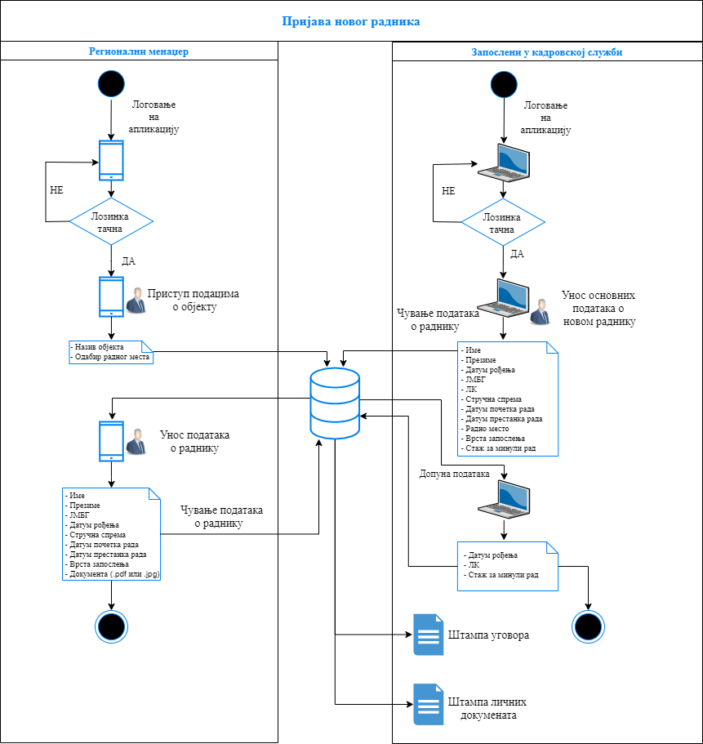
График 1. Пријава новог радника
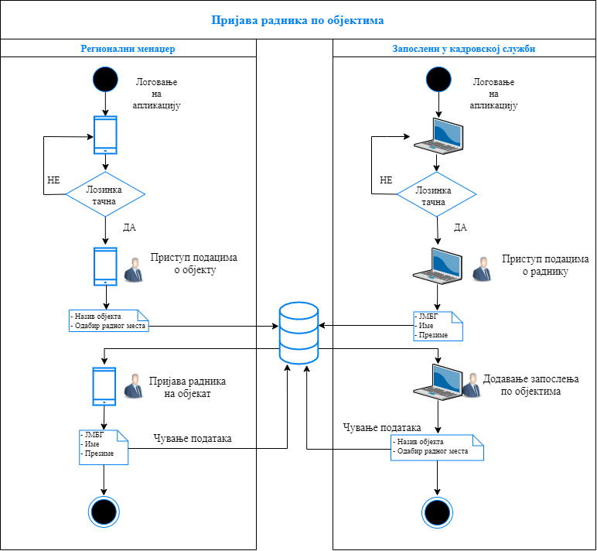
График 2. Пријава радника по објектима

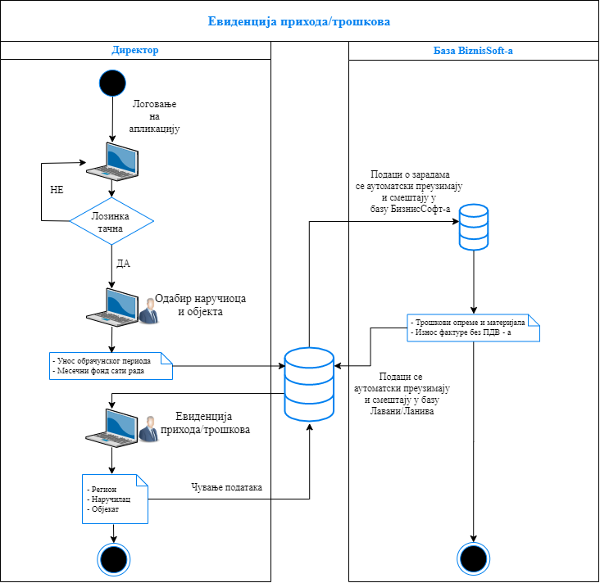
График 3. Евиденција прихода/трошкова

